Министерство науки и высшего образования Российской Федерации

ФГБОУ ВО «Тверской государственный университет»

Кафедра компьютерной безопасности и математических методов управления

Специальность «Компьютерная безопасность»

КУРСОВАЯ РАБОТА

ПО ЯЗЫКАМ ПРОГРАММИРОВАНИЯ

**Создание игрового проекта с использованием**

**мультимедийной библиотеки SFML. Игра «Labyrinth»**

Выполнил:

Ковыльников Павел

Николаевич,

группа М-25

Проверил:

старший преподаватель

кафедры компьютерной

безопасности

и математических

методов управления

Тишина Е.В.

Тверь, 2019

**Содержание**

1.Введение 3

2.Теоретическая часть 4

2.1 Текстовый редактор 4

2.2 Графический редактор…………………………………………….5

2.3 Компилятор 7

2.4 Git и Github 6

2.5 Мультимедийная библиотека SFML……………………………..9

3.Практическая часть. Создание программного продукта 8

3.1. Анализ и постановка задачи 10

3.2. Диаграмма классов 11

3.3 Подрбное описание диаграммы классов………………………..12

4.Заключение 13

5.Список используемой литературы 14

6.Приложение А. Диаграмма классов 15

7.Приложение Б. Необходимые ссылки 16

**1.Введение**

Информационные технологии в настоящее время плотно связаны с жизнью большинства из нас. Все мы пользуемся теми же браузерами, поисковыми система, социальными система, играми и т.д. И все они не стоят на месте, всё развивается. Те же самые игры: постоянно стараются создать лучше, чем предыдущие.

Целью данной курсовой работы является разработка программного продукта с применением знаний в программировании на C++ на практике и об основных концепций и принципов объектно-ориентированного программирования (ООП), приобретение навыков разработки приложений, реализующих принципы ООП.

**2. Теоретическая часть**

**Инструментарий программиста**

**2.1. Текстовый редактор.**

Разработчики ПО постоянно имеют дело с текстом, поэтому одним из необходимых разработки является ***текстовый редактор.*** Помимо блокнота, программист должен уметь пользоваться редактором с расширенным функционалом. Каждый из них обладает дополнительными функциями, ускоряющими процесс разработки и редактирования кода.

**Notepad++**

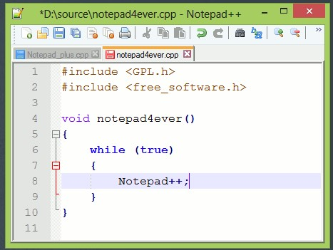

**Sublime text**

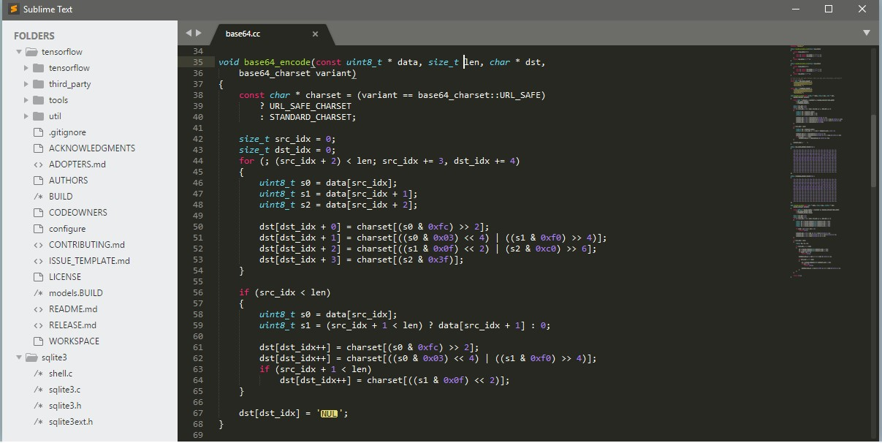

**Visual Studio Code**

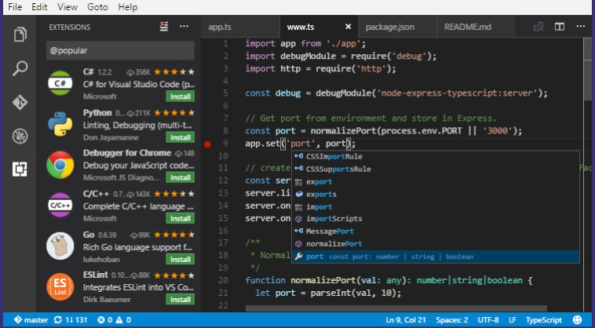

**2.2 Графический редактор**

Большинство игр требуют от себя «картинки» и для этого как раз и используется графический редактор***.***

**Графический редактор** — [программа](https://ru.wikipedia.org/wiki/%D0%9A%D0%BE%D0%BC%D0%BF%D1%8C%D1%8E%D1%82%D0%B5%D1%80%D0%BD%D0%B0%D1%8F_%D0%BF%D1%80%D0%BE%D0%B3%D1%80%D0%B0%D0%BC%D0%BC%D0%B0) (или пакет программ), позволяющая создавать, просматривать, обрабатывать и редактировать цифровые изображения (рисунки, картинки, фотографии) на [компьютере](https://ru.wikipedia.org/wiki/%D0%9A%D0%BE%D0%BC%D0%BF%D1%8C%D1%8E%D1%82%D0%B5%D1%80).

Их разнообразие в интернете разнообразна и каждый из них имеет свои функционалы. Их выбор в основном зависит от сложности требуемой графики. Один из самых популярных редакторов является Adobe Photoshop — многофункциональный графический редактор, разработанный и распространяемый фирмой Adobe Systems. В основном работает с растровыми изображениями, однако имеет некоторые векторные инструменты. И существует также всем известный Paint, которым пользовался практически любой пользователь компьютера или ноутбука.

**Adobe Photoshop**

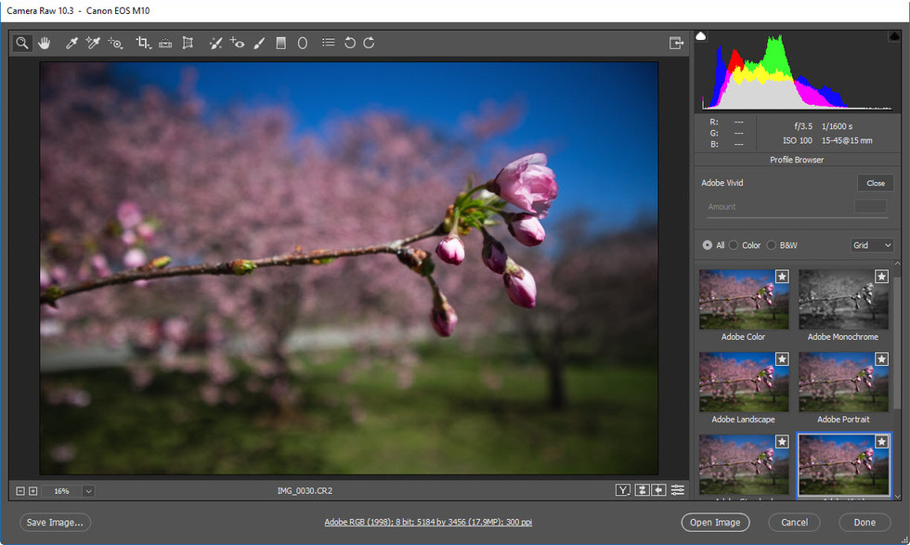

**Paint**

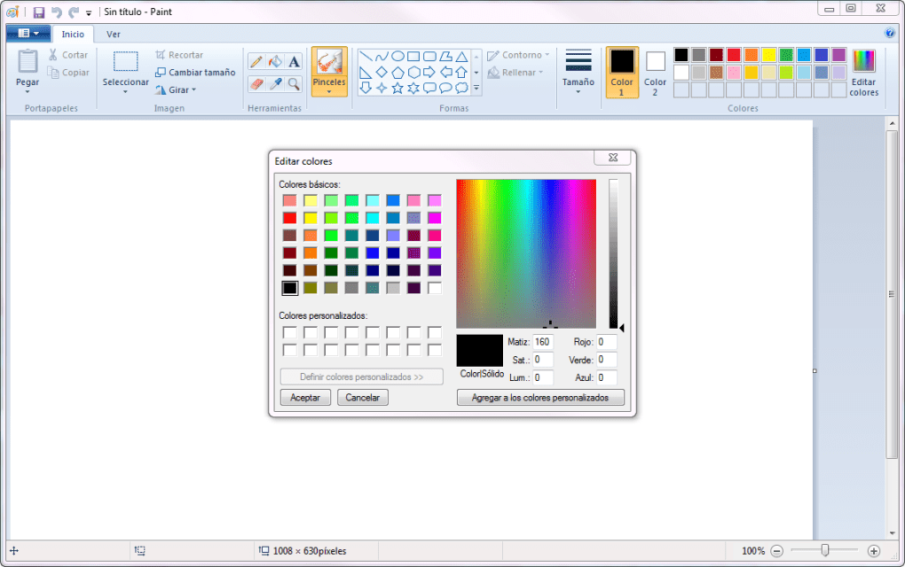

**2.3 Компилятор**

Компилятор - программа или техническое средство, выполняющее компиляцию.

Компиляция - сборка программы, включающая трансляцию всех модулей программы, написанных на одном или нескольких исходных языках программирования высокого уровня и/или языке ассемблера, в эквивалентные программные модули на низкоуровневом языке, близком машинному коду (абсолютный код, объектный модуль, иногда на язык ассемблера) или непосредственно на машинном языке В других случаях исполняемая машинная программа выполняется соответствующей виртуальной машиной. Входной информацией для компилятора (исходный код) является описание алгоритма или программы на предметно-ориентированном языке, а на выходе компилятора – эквивалентное описание алгоритма на машинноориентированном языке.

Выбор компилятора зависит от используемого языка. Одним из самых распространенных компиляторов кода на C++ является MSVS (Microsoft Visual Studio) , который является многофункциональной средой разработки, позволяющей написание как и небольших консольных приложений , так и многофункциональных больших проектов в различных областях.

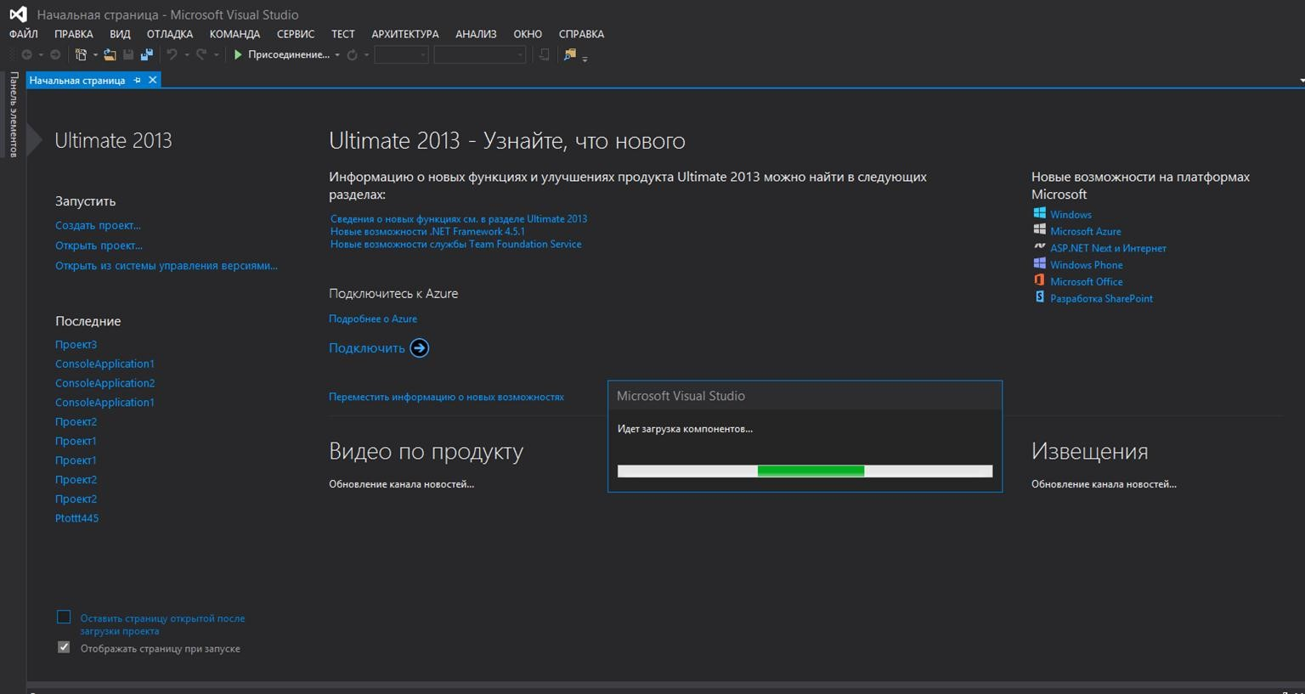

**2.4 Git и GITHUB**

Git (произнoсится «гит») — распределённая система управления версиями. Проект был создан Линусом Торвальдсом для управления разработкой ядра Linux, первая версия выпущена 7 апреля 2005 года.

Система спроектирована как набор программ, специально разработанных с учётом их использования в сценариях. Это позволяет удобно создавать специализированные системы контроля версий на базе Git или пользовательские интерфейсы.

Git поддерживает быстрое разделение и слияние версий, включает инструменты для визуализации и навигации по нелинейной истории разработки. Git предоставляет каждому разработчику локальную копию всей истории разработки, изменения копируются из одного репозитория в другой.

Удалённый доступ к репозиториям Git обеспечивается git-демоном, SSH- или HTTP-сервером. TCP-сервис git-daemon входит в дистрибутив Git и является наряду с SSH наиболее распространённым и надёжным методом доступа.

Github же обеспечивает хранение git-репозиториев.

Преимущества Git:

* Бесплатный и open-source. Это значит, что его можно бесплатно скачать и вносить любые изменения в исходный код;
* Небольшой и быстрый. Он выполняет все операции локально, что увеличивает его скорость. Кроме того, Git локально сохраняет весь репозиторий в небольшой файл без потери качества данных;
* Резервное копирование. Git эффективен в хранении бэкапов, поэтому известно мало случаев, когда кто-то терял данные при использовании Git;
* Простое ветвление. В других СКВ создание веток— утомительная и трудоёмкая задача, так как весь код копируется в новую ветку. В Git управление ветками реализовано гораздо проще и эффективнее.

Рассмотрим основные термины и команды Git, необходимые для создания пусть и небольшого проекта:

*Репозиторий(repository)* - то место (грубо говоря папка), где хранится ваш код и вся информация о его изменениях.

*Ветка(branch)* – основная “линия” разработки, где ведутся изменения исходного кода. Главная ветка называется master. Ветки можно создавать, “ответвляться” от главной(master), сливать их и.т.д.

*Коммит (commit)* – точка сохранения сделанного изменения.

*git init -*  эта команда используется для создания GIT репозитория.

*git add -* может быть использована для добавления файлов в индекс. К примеру, следующая команда добавит файл под названием temp.txt присутствующий в локальном каталоге в индекс: git add temp.txt

*git clone -* используется для клонирования репозитория. Если репозиторий находится на удаленном сервере, используется команда такого рода:

git clone имя.пользователя@хост:/путь/до/репозитория

*git commit -*  используется для коммита изменений в файлах проекта. Важно, что коммиты не сразу попадают на удаленный репозиторий.

*git push -* Позволяет поместить изменения в главную ветку удаленного хранилища связанного с рабочим каталогом.

*git checkout -*  может быть использована для создания веток или переключения между ними. К примеру, следующий код создаст новую ветку и переключится на нее: command git checkout -b <имя-ветки>

*git pull -* используется для объединения изменений, присутствующих в удаленном репозитории, в локальный рабочий каталог.

*git merge -* используется для объединения ветки в активную ветвь.

Git-команд достаточно много. Нет смысла запоминать их все. Достаточно выполнить команду *git help*, которая покажет основные команды при работе с системой контроля версий git. Также рекомендуется пользоваться официальной документацией git. (Ссылка приведена в приложении)

Таким образом, Git даёт огромное преимущество в разработке программного обеспечения. Данная система контроля версий позволяет быстро и легко писать программы, не боясь потерять изменения, ведь их можно безопасно хранить не только локально, но и удалённо, всегда имея возможность вернуться на предыдущий шаг.

**2.5 Мультимедийная библиотека SFML.**

Мультимедийная библиотека SFML (*англ. Simple and Fast Multimedia Library) -* свободная кроссплатформенная мультимедийная библиотека, содержащая ряд модулей для простого программирования игр и мультимедиа приложений.

Данная библиотека написана на C++, но доступна также и для C, C#, Java, Python, Ruby, Go, и.т.д.

В настоящее время доступны следующие модули:

* **System** — управление временем и потоками, он является обязательным, так как все модули зависят от него.
* **Window** — управление окнами и взаимодействием с пользователем.
* **Graphics** — делает простым отображение графических примитивов и изображений.
* **Audio** — предоставляет интерфейс для управления звуком.
* **Network** — для сетевых приложений.

**3. Практическая часть. Создание программного продукта**

**3.1 Анализ и постановка задачи**

После небольшой теоретической части мы плавно переходим к созданию самого проекта – небольшой компьютерной игры “Labyrinth”. Данную игру будем разрабатывать с помощью среды разработки Microsoft Visual Studio на языке C++ и с помощью мультимедийной библиотеки SFML.

Моя игра будетт представлять два поля: ваше поле и поле врага. Поле состоит из 5x5 клеток со стенками в каждую сторону. В начале игры можно будет расставить стенки и финиш, также и у врага будут свои стенки и свой финиш. Позже будет доступно передвижение и при попадании на стенку ход будет передаваться врагу.

Цель игры: дойти до финиша на поле врага первым.

Прежде всего нужно определить методологию программирования, которой мы будем пользоваться. Данную игру будем писать в стиле объектно-ориентированного программирования (ООП), где каждый объект будет являться экземпляром определённого класса. Проекты, написанные в стиле ООП, достаточно хорошо читаемы и поддерживаемы в будущем.

**3.2 Диаграмма классов**

Диаграмма классов – это структурная диаграмма языка моделирования UML, демонстрирующая общую структуру иерархии классов системы, их полей, методов и взаимосвязей между ними. Диаграмма классов строится на первом этапе создания программного продукта и может изменяться в процессе его разработки. Построим диаграмму классов:

Построим диаграмму классов:

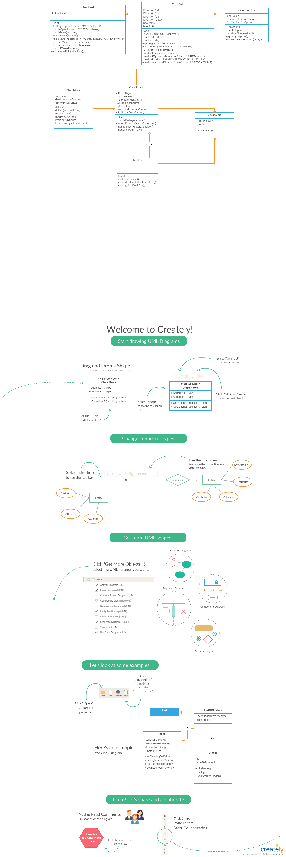

*Рис.2(Class diagram)*

Далее получив более наглядный скелет нашей игры, мы можем приступать к написанию кода

**3.3 Подробное описание диаграммы классов**

**Class Direction.**

Переводится как направление, но на деле это будет стенкой нашей клетки внутри лабиринта и от него нам нужно только значение, показывающее присутствие или отсутствие стенки и спрайт.

**Class Cell.**

Имеет в себе четыре направления в формате ссылок, это нужно, чтобы в дальнейшем можно было связать направления у соседних стенок. Также в нём будет находиться булевое значение финиша.

**Class Field.**

Класс поле 5x5 клеток.

**Class Move.**

Класс хода хранит в себе целое число, показывающее местонахождение и сам спрайт хода.

**Class Player.**

Состоит из поля врага и самого игрока. Хранит в себе процесс построения стенки с использованием полученных координат и т.д.

**Class Bot.**

Унаследованный класс от Player для того, чтобы в конструкторе можно было построить генератор лабиринта методом крота. *deadend* ищет безвыходные ситуации для крота — когда на все четыре направления уже есть проходы. Эта функция возвращает значение *true* если крот в тупике.

**Заключение**

В данной курсовой работе я изучил мультимедийную библиотеку SFML и написал с её помощью компьютерную игру «Labyrinth» на языке С++. Изучил некоторые концепции объектно-ориентированного программирования и приобрёл навыки разработки приложения, реализующего принципы ООП.

**Список использованной литературы**

1. Simple and Fast Multimedia Library. [Электронный ресурс].

URL: <https://ru.wikipedia.org/wiki/SFML>

2.Git. Официальный сайт. [Электронный ресурс].

URL: <https://git-scm.com/>

3. Git и GitHub. В чём их разница. [Электронный ресурс].

URL: <https://tproger.ru/translations/difference-between-git-and-github/>

4.Арсенал программиста. [Электронный ресурс.]

URL:[https://progtips.ru/instrumenty-programmista/arsenal-programmista-6- instrumentov-dlya-effektivnoj-raboty.html](https://progtips.ru/instrumenty-programmista/arsenal-programmista-6-%20%20%20%20%20instrumentov-dlya-effektivnoj-raboty.html)

5. Инструмент создания диаграмм UML[Электронный ресурс.]

URL:<https://creately.com/ru/>

**Приложение А. Диаграмма классов**



**Приложение Б. Необходимые ссылки**

<https://github.com/PavlikExd/.labyrinth.git> - ссылка на онлайн-репозиторий проекта

Git Documentation // git/doc. [2019—2019]. Дата обновления:

25.06.2019. URL: [git-scm.com/doc](https://ru.wikipedia.org/?oldid=100364151) (дата обращения: 25.06.2019).

SFML Documentation // SFML.org. [2019—2019]. Дата обновления:

25.06.2019. URL: sfml-dev.org (дата обращения: 25.06.2019).